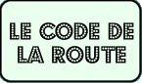
Le nouveau Code de la route est arrivé : actualisé et conforme à la législation européenne. Attention, certaines questions peuvent se révéler être des pièges. Alors, soyez vigilants. Notez soigneusement vos réponses, et envoyez-les à franck.weber2@wanadoo.fr, centre de formation à la conduite des jeunes cons qui passent leur permis pour s’affranchir de la tutelle de leurs parents alcooliques au volant. Celles et ceux qui auront correctement répondu aux 15 questions, se verront offrir une voiture sans permis.
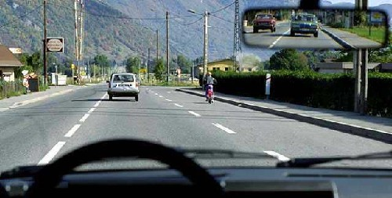

Question 1 - Je roule avec ma Porsche sur une voie limitée à 90 kms/h :
a) Je fais une roue arrière, pour le plaisir
b) Je dépasse sur la droite la R5 grise en montant sur le trottoir, avant d’effectuer un dérapage contrôlé pour épater mon beauf’
c) J’ouvre la boîte à gants pour chercher mon plan parce que je me suis encore paumé
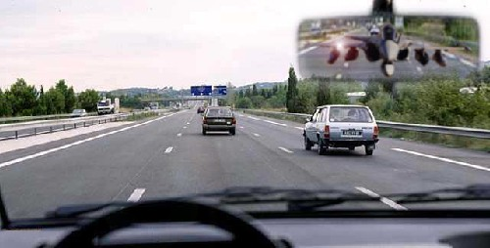
Question 2 - Sur l’autoroute, je suis suivi par un Rafale qui vient de mettre son clignotant pour me dépasser :
a) J’arrête de boire à partir de demain
b) Je me rabats sur la gauche pour ne pas le laisser me doubler, et je roule plus vite que lui
c) Je sors de la piste d’atterrissage ; ils déconnent pas, les militaires
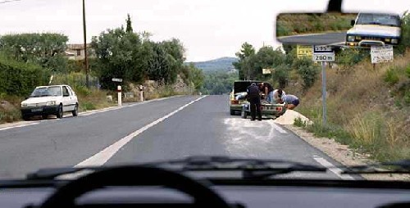

Question 3 - Je suis bourré sur une route départementale :
a) Je pousse avec ma voiture le véhicule en panne vers le bas-côté pour l’aider à démarrer
b) Je dépasse les passagers du véhicule en panne en leur souhaitant bonne vacances
c) Je dis aux passagers du véhicule en panne que je connais le type qui leur a volé la clé de contact, et que c’est pas la peine de la chercher par terre sinon ils y sont encore demain
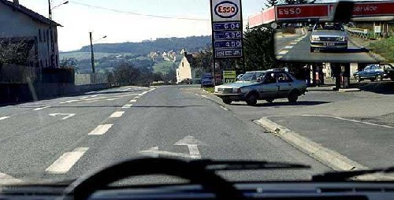
Question 4 - Sur la route menant à la plage, le litre de super sans plomb est affiché à 5.96 F chez Esso:
a) Je préfère aller chez Total par hasard
b) Au moins, chez Total, on peut faire le plein sur la plage
c) Je vais chercher une tasse gagnée avec mes 25.545 points (la fidélité ça paye)
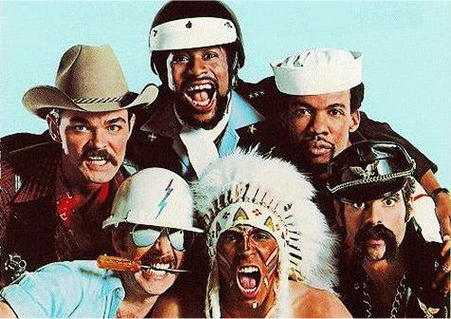

Question 5 - Ce sont :
a) Les nouveaux uniformes de la Gendarmerie Nationale
b) Des inspecteurs du permis de conduire
c) Des têtes-à-queue
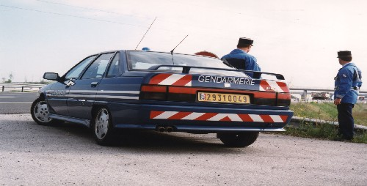

Question 6 - On les appelle :
a) Les bœuf-carottes
b) Les merguez-pâté
c) Les poulpe-frites
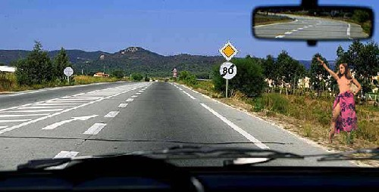
Question 7- Sur la route de Vitrolles, une auto-stoppeuse aux seins nus attend sur le bas-côté :
a) Je m’arrête pour lui demander ses tarifs
b) Comme indiqué sur les panneaux, elle accepte plus de 80 clients par jour, et en plus, je suis prioritaire
c) C’est Catherine Mégret : je l’ai reconnue à son salut
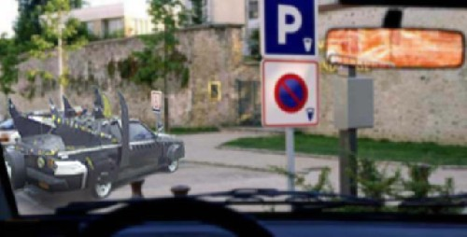
Question 8 - Une voiture kitée est stationnée sur un emplacement réservé aux handicapés :
a) C’est normal
b) Goldorak a le droit de se garer partout : c’est le shérif de l’espace, après tout
c) Il m’a pris ma place, ce con
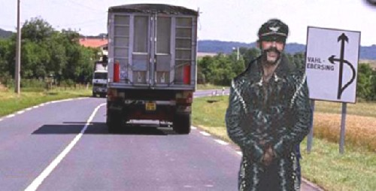
Question 9 - Son camion étant tombé en panne sur la route départementale, ce charmant routier m’invite :
a) A faire un scrabble dans son camion
b) A le vidanger
c) A compter les étoiles, allongés dans l’herbe
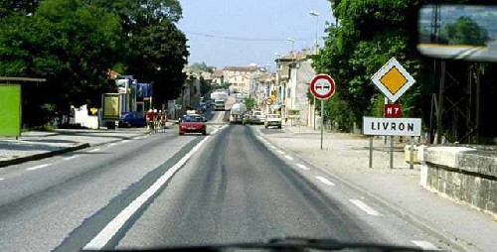

Question 10 - J’arrive dans l’agglomération de Livron :
a) Comme l’indique le panneau rond, la voiture rouge se trouve bien à gauche
b) Comme l’indique le panneau rond, je peux percuter la voiture rouge
c) Comme j’ai rien à foutre aujourd’hui, je vais à Livron
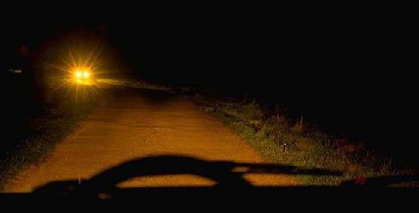
Question 11 - Il fait nuit, un OVNI vient vers moi, et je cherche un chemin que jamais je ne trouverai :
a) Ca tombe bien, j’ai pris David Vincent en stop
b) Roswell a les yeux qui brillent : il a dû boire un peu trop
c) Le Bois de Boulogne, ça devient mal fréquenté
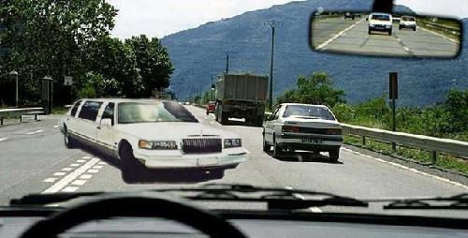
Question 12 - Au moment où je me rabats sur la voie de gauche, une limousine, venant en sens inverse, traverse ladite voie. Quelle est la marque de cette limousine ?
a) Citroën Visa « Prestige Présidentiel De Luxe»
b) Mercedes série limitée « Dealer Class Banlieue»
c) Lada « Start-up »
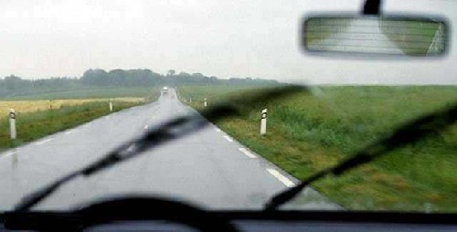

Question 13 - Je roule sur une route départementale ; il pleut :
a) Et alors ?
b) Bah il pleut, c’est tout !
c) Ah bon ? !
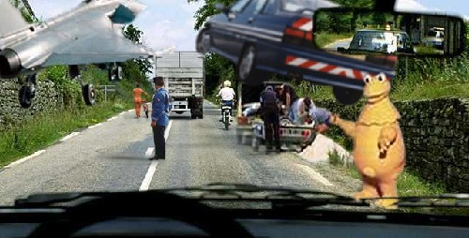
Question 14 - Le jour des grands départ en vacances est enfin arrivé. Je me trouve à ce moment sur la D34 en direction de Saint-Tropez :
a) J’ai l’habitude : c’est pareil chez Carrefour le samedi après-midi
b) Je laisse passer le F-16 sans permis et limité à 90
c) Il est ridicule Stéphane Bern, habillé comme ça en Casimir
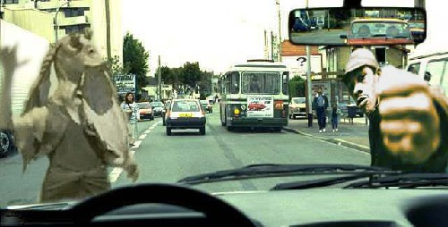
Question 15 - En quittant mon stationnement en face de la MJC « Les colombes de ta race » de Juvisy, je manque de percuter Joey Starr et Béatrice Dalle :
a) Je m’arrête pour leur demander un autographe
b) Je m’arrête pour leur demander de la coke
c) Je m’arrête pas

